УВАГА! Якщо цей текст червоного кольору - інструкцію редагують.  
Ви можете користуватися нею, але прохання відкрити її згодом  
Про завершення редагування буде проінформовано у Viber-чаті  
Здебільшого інформацію лише доповнюють, тож старий текст актуальний  
  
====================================================================

[ ТАБЛИЦЯ 2 ]  **Інформацію для неї Ви можете брати з таблиці нижче   
(копіювати та переносити те, що належить до Вашої кафедри)**

<https://docs.google.com/spreadsheets/d/1trIDrfrLHMUjm9sUlZh-J-IqAZQ-AmbrmtluJdETBt8/edit?usp=sharing>

***Дані з цієї таблиці я забрав - Оліх***

**ЗРАЗОК ЗАПОВНЕННЯ У GOOGLE ТАБЛИЦІ НАВЕДЕНО НИЖЧЕ:  
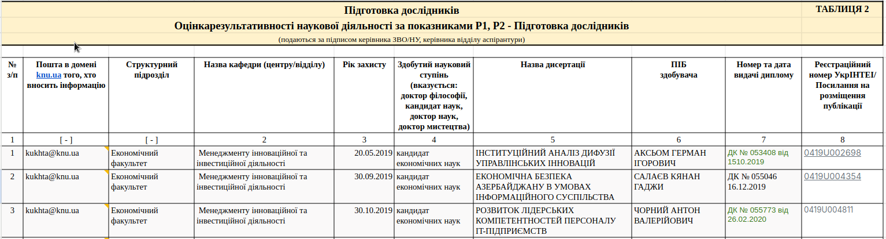**

**ЗРАЗОК, ЯК ЦЕ ВИГЛЯДАЄ У СИСТЕМІ URIS НАВЕДЕНО НИЖЧЕ:  
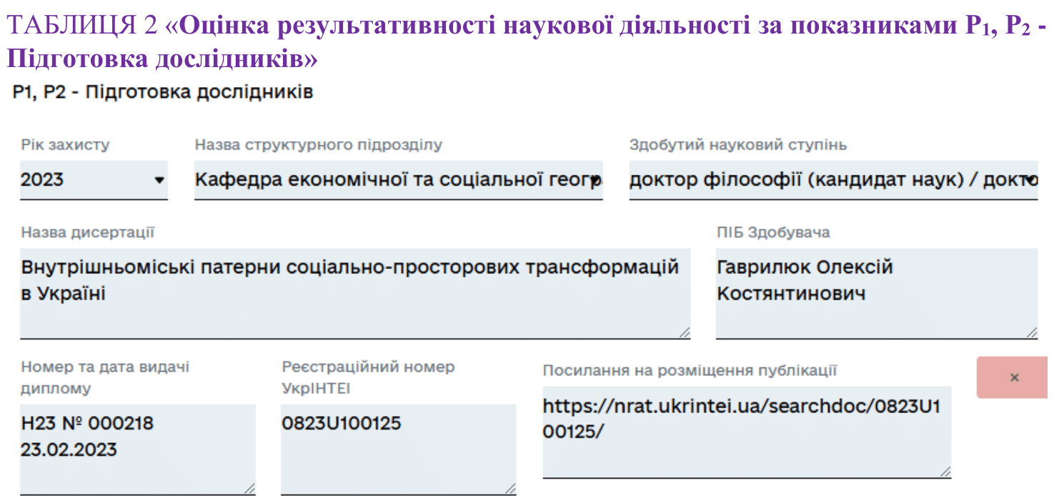  
———————————————————————————————————————**[ ТАБЛИЦЯ 3 ]  **Супровідні матеріали буде надано орієнтовно між 28 та 30 січня**

**ЗРАЗОК ЗАПОВНЕННЯ У GOOGLE ТАБЛИЦІ НАВЕДЕНО НИЖЧЕ:**  
  
**ЗРАЗОК, ЯК ЦЕ ВИГЛЯДАЄ У СИСТЕМІ URIS НАВЕДЕНО НИЖЧЕ:  
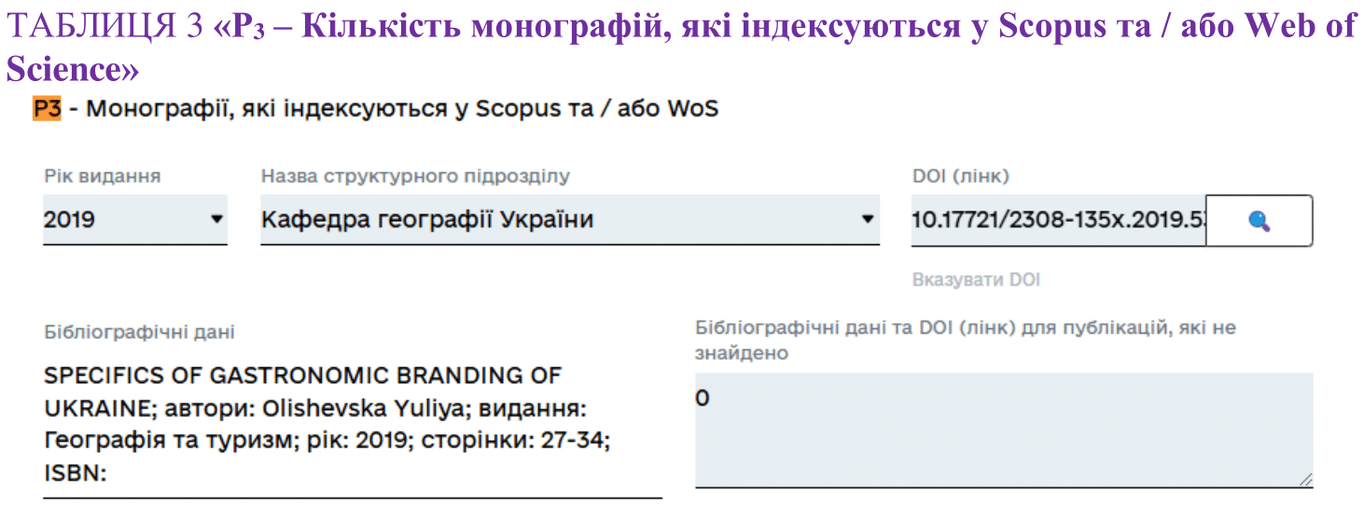  
  
  
  
  
  
  
  
  
  
  
  
  
  
  
  
  
  
  
  
  
  
  
  
  
———————————————————————————————————————**[ ТАБЛИЦЯ 4 ]  **Кількість монографій, які опубліковані за кордоном (Р4) та кількість монографій, які опубліковані в Україні (Р5) – *дані заповнюють відразу відповідальні від структурних підрозділів***

УВАГА! До таблиці потрібно вносити ЛИШЕ одноосібні монографії та колективні монографії, в яких ВСІ автори є співробітниками КНУТШ (прохання позначити у сусідньому стовпці текст «УСІ_АВТОРИ з КНУТШ»). Розділи монографій додавати **не потрібно**!  
  
**ЗРАЗОК ЗАПОВНЕННЯ У GOOGLE ТАБЛИЦІ НАВЕДЕНО НИЖЧЕ:**

**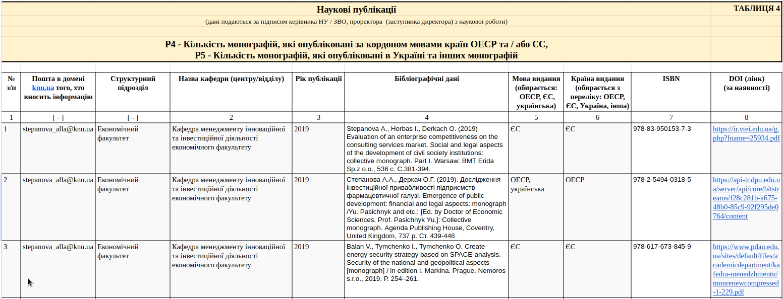  
ЗРАЗОК, ЯК ЦЕ ВИГЛЯДАЄ У СИСТЕМІ URIS НАВЕДЕНО НИЖЧЕ:  
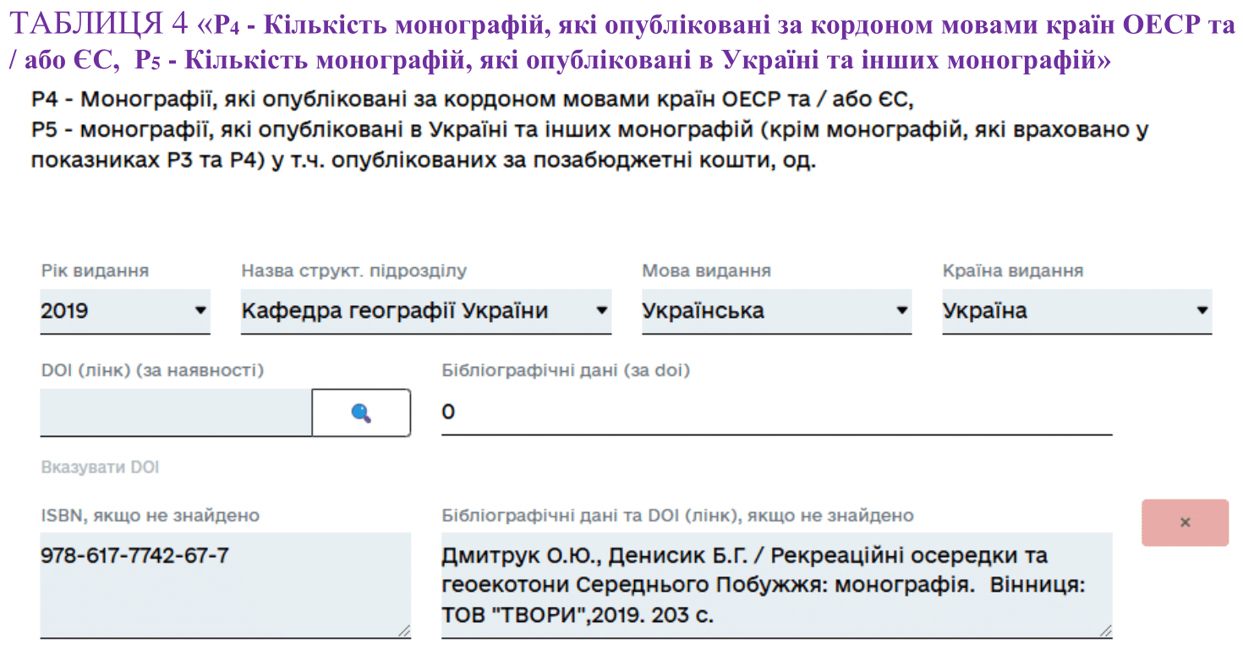  
  
  
———————————————————————————————————————**[ ТАБЛИЦЯ 5 ]

**ЗРАЗОК ЗАПОВНЕННЯ У GOOGLE ТАБЛИЦІ НАВЕДЕНО НИЖЧЕ:**  
  
**ЗРАЗОК, ЯК ЦЕ ВИГЛЯДАЄ У СИСТЕМІ URIS НАВЕДЕНО НИЖЧЕ:  
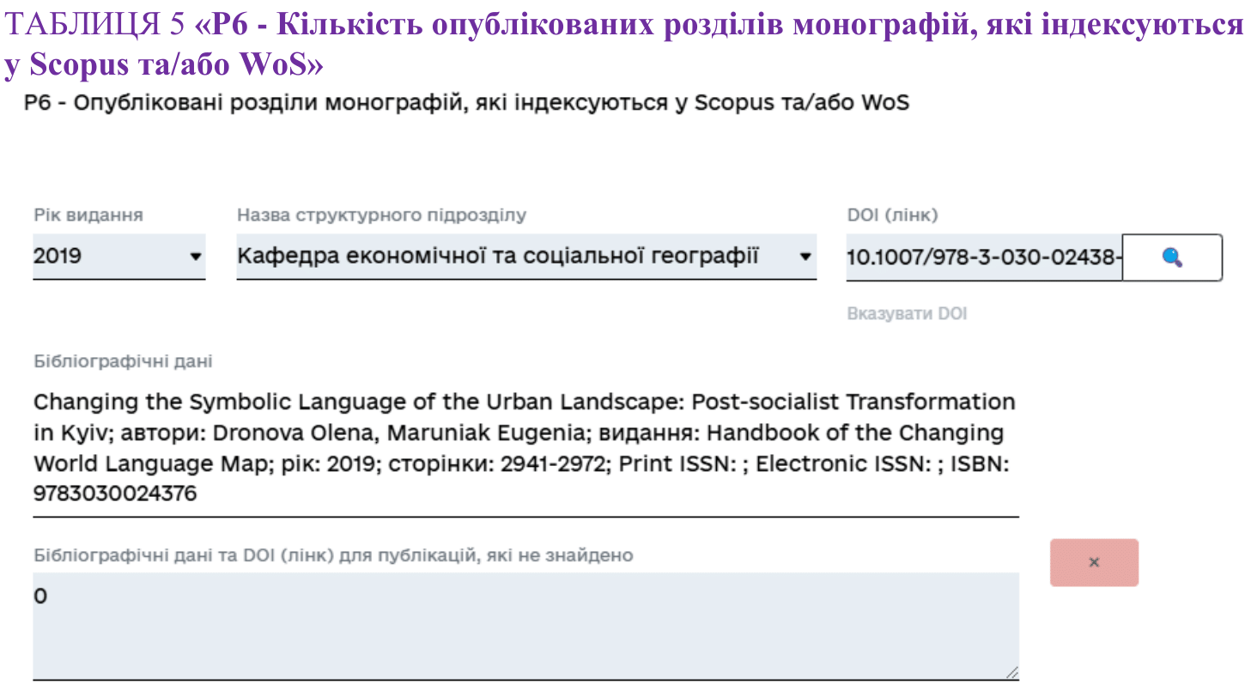  
  
  
  
  
  
  
  
  
  
  
  
  
  
  
  
  
  
  
  
  
———————————————————————————————————————**[ ТАБЛИЦЯ 6 ]  **В яку таблицю вносити дані статей, опублікованих за кордоном і проіндексованих у Copernicus?**  
Враховуються лише наукові статті, опубліковані у наукових фахових виданнях України категорії Б (таблиця 7) та наукові статті, опубліковані у журналах, що індексуються у WoS чи Scopus (таблиця 6).

**ЗРАЗОК ЗАПОВНЕННЯ У GOOGLE ТАБЛИЦІ НАВЕДЕНО НИЖЧЕ:**  
  
**ЗРАЗОК, ЯК ЦЕ ВИГЛЯДАЄ У СИСТЕМІ URIS НАВЕДЕНО НИЖЧЕ:  
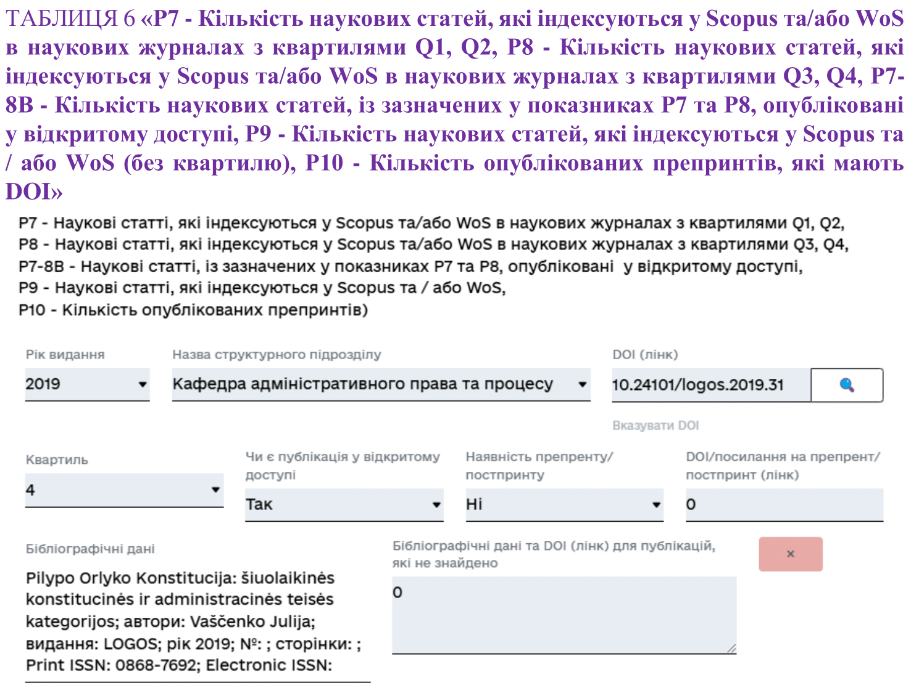**

**———————————————————————————————————————**  
[ ТАБЛИЦЯ 7 ]

**В яку таблицю вносити дані статей, опублікованих за кордоном і проіндексованих у Copernicus?**  
Враховуються лише наукові статті, опубліковані у наукових фахових виданнях України категорії Б (таблиця 7) та наукові статті, опубліковані у журналах, що індексуються у WoS чи Scopus (таблиця 6).  
  
**ЗРАЗОК ЗАПОВНЕННЯ У GOOGLE ТАБЛИЦІ НАВЕДЕНО НИЖЧЕ:**  
  
**ЗРАЗОК, ЯК ЦЕ ВИГЛЯДАЄ У СИСТЕМІ URIS НАВЕДЕНО НИЖЧЕ:**  
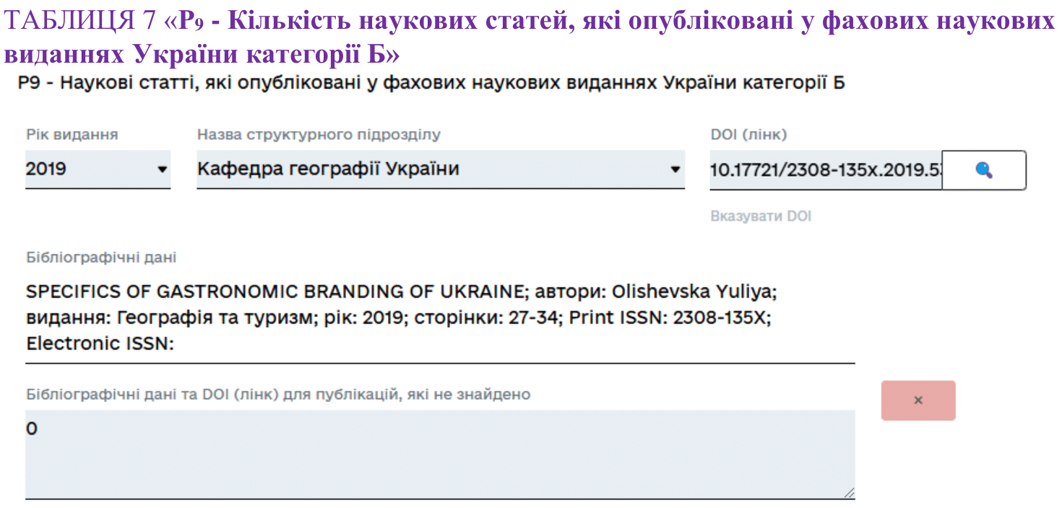  
  
  
  
  
  
  
  
  
  
  
  
  
  
  
  
**———————————————————————————————————————**[ ТАБЛИЦЯ 8 ]  **Кількість опублікованих словників, довідників, підручників, посібників, хрестоматій, каталогів та енциклопедій – *дані заповнюють відразу відповідальні від структурних підрозділів***

**УВАГА!** У таблиці потрібно ОБОВ’ЯЗКОВО заповнити графу «Обсяг в обл.-вид. арк.). Інформація про обсяг видання є на останній сторінці кожної книжки у випускних даних.

Окремі словникові статті, розділи у підручниках додавати **не потрібно**!  
  
**ЗРАЗОК ЗАПОВНЕННЯ У GOOGLE ТАБЛИЦІ НАВЕДЕНО НИЖЧЕ:**

**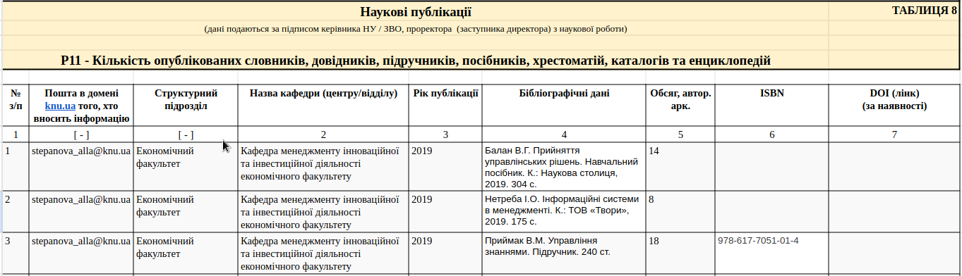  
  
ЗРАЗОК, ЯК ЦЕ ВИГЛЯДАЄ У СИСТЕМІ URIS НАВЕДЕНО НИЖЧЕ:**  
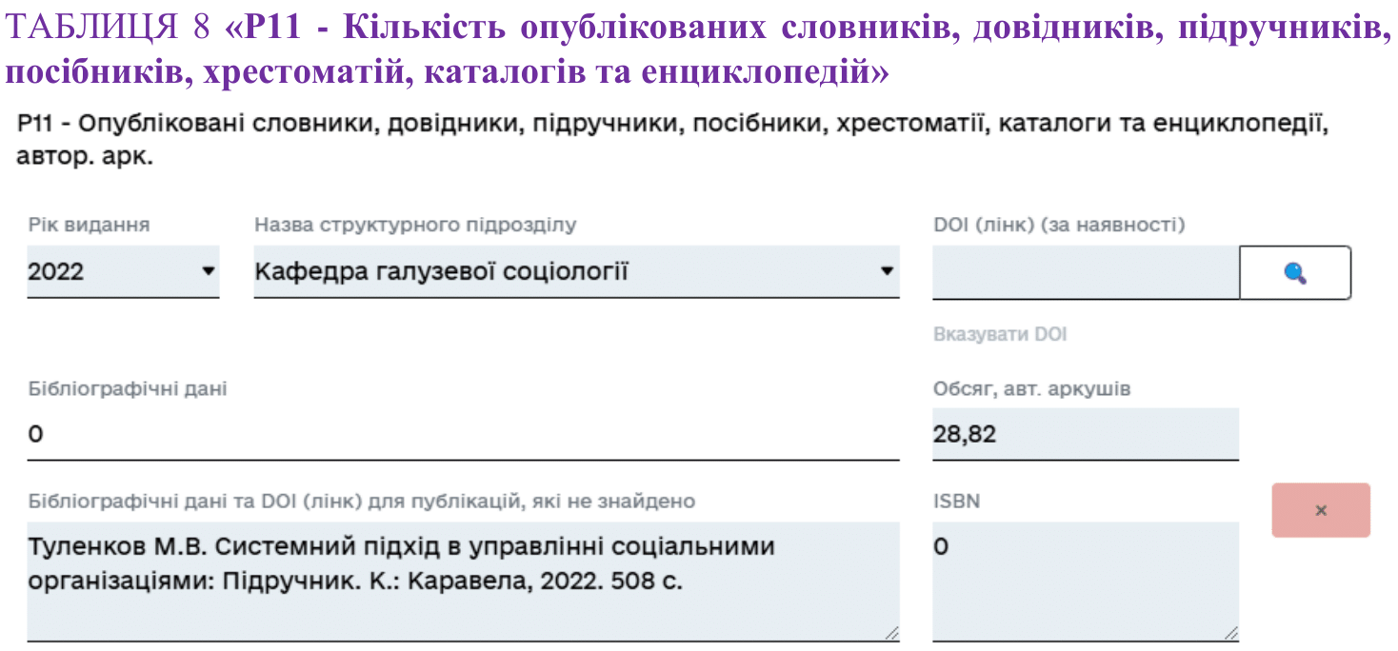

**———————————————————————————————————————**  
  
[ ТАБЛИЦЯ 11 ]

**Інформацію для неї Ви можете брати з таблиці нижче   
(де вказано загальний перелік, але без інформації про приналежність до кафедри - будемо вдячні, якщо Ви скопіюєте необхідне у свої таблиці з заповненим полем структурного підрозділу)**

<https://docs.google.com/spreadsheets/d/1MeswJ_TSycvYHxmBtFvgJqVTaUtWPOi7/edit?usp=sharing&ouid=101849906466398096746&rtpof=true&sd=true>

**Якщо є багато статей до яких опубліковано дані Supplementary Material (копії спектрів, інші експериментальні дані тощо). Чи можна це вносити у таблицю як FAIR дані, чи вони мають обов'язково мати окремий DOI?**  
Можна вносити й ті дані, які не мають DOI, якщо у них є окремий URL, за яким ці дані постійно розміщені. Лінк (URL) на дані потрібно зазначати у полі DOI (лінк). Перед внесенням до таблиці перевірте, будь ласка, відповідність даних принципам FAIR за допомогою [fair-checker.france-bioinformatique.fr/check](https://fair-checker.france-bioinformatique.fr/check) (має бути хоча б 50+%).  
  
**ЗРАЗОК ЗАПОВНЕННЯ У GOOGLE ТАБЛИЦІ НАВЕДЕНО НИЖЧЕ:**  
  
**ЗРАЗОК, ЯК ЦЕ ВИГЛЯДАЄ У СИСТЕМІ URIS НАВЕДЕНО НИЖЧЕ:**  
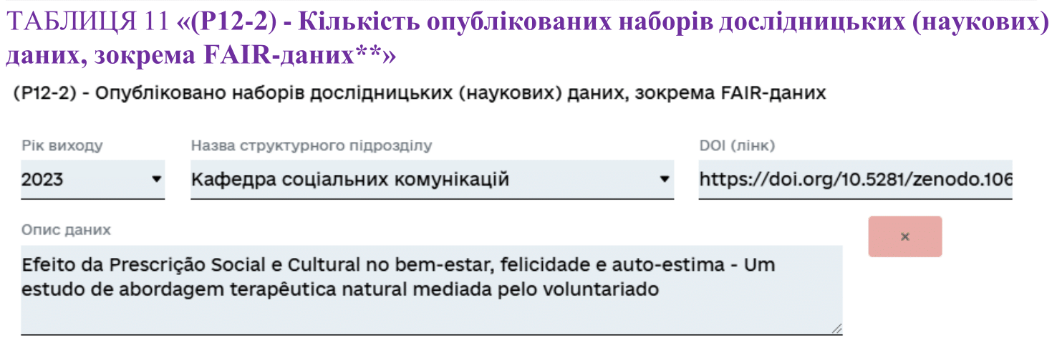  
  
  
  
  
  
  
  
  
  
  
**———————————————————————————————————————**  
[ ТАБЛИЦЯ 12 ]

**ЗРАЗОК ЗАПОВНЕННЯ У GOOGLE ТАБЛИЦІ НАВЕДЕНО НИЖЧЕ:**  
  
**ЗРАЗОК, ЯК ЦЕ ВИГЛЯДАЄ У СИСТЕМІ URIS НАВЕДЕНО НИЖЧЕ:  
  
  
  
  
  
  
  
  
  
  
  
  
  
  
  
  
  
  
  
  
  
  
  
  
  
  
  
  
  
  
  
  
  
  
  
  
———————————————————————————————————————**[ ТАБЛИЦЯ 13 ]

**ЗРАЗОК ЗАПОВНЕННЯ У GOOGLE ТАБЛИЦІ НАВЕДЕНО НИЖЧЕ:**  
  
**ЗРАЗОК, ЯК ЦЕ ВИГЛЯДАЄ У СИСТЕМІ URIS НАВЕДЕНО НИЖЧЕ:  
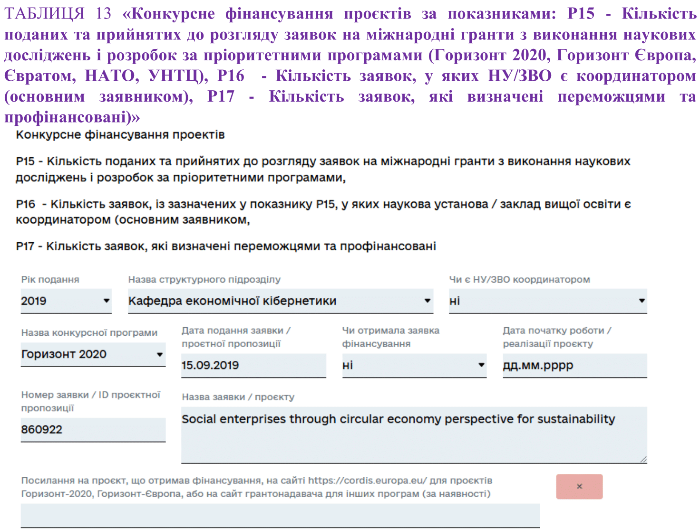  
  
  
  
  
  
  
  
  
  
  
  
  
  
———————————————————————————————————————**[ ТАБЛИЦЯ 14 ]   
**Супровідні матеріали відсутні.  
У разі появи питань - відповіді на них будуть додані тут.**  
  
**ЗРАЗОК ЗАПОВНЕННЯ У GOOGLE ТАБЛИЦІ НАВЕДЕНО НИЖЧЕ:**  
  
**ЗРАЗОК, ЯК ЦЕ ВИГЛЯДАЄ У СИСТЕМІ URIS НАВЕДЕНО НИЖЧЕ:**  
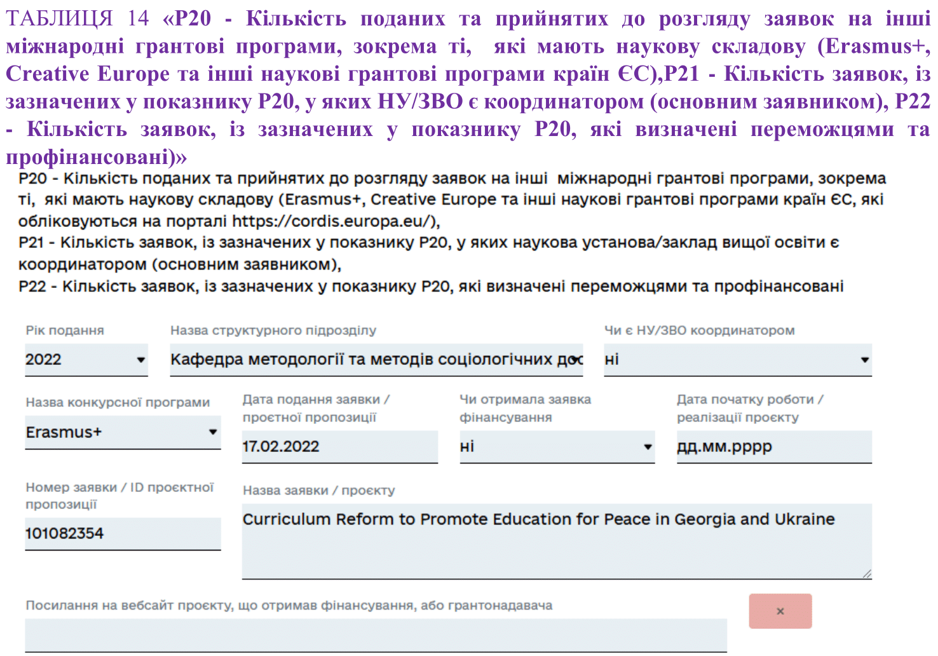  
  
  
  
  
  
  
  
  
  
  
  
  
  
**———————————————————————————————————————**

[ ТАБЛИЦЯ 15 ]  **Прохання очікувати. Супровідні матеріали буде надано орієнтовно між 28 та 30 січня**  
**ЗРАЗОК ЗАПОВНЕННЯ У GOOGLE ТАБЛИЦІ НАВЕДЕНО НИЖЧЕ:**  
  
**ЗРАЗОК, ЯК ЦЕ ВИГЛЯДАЄ У СИСТЕМІ URIS НАВЕДЕНО НИЖЧЕ:**  
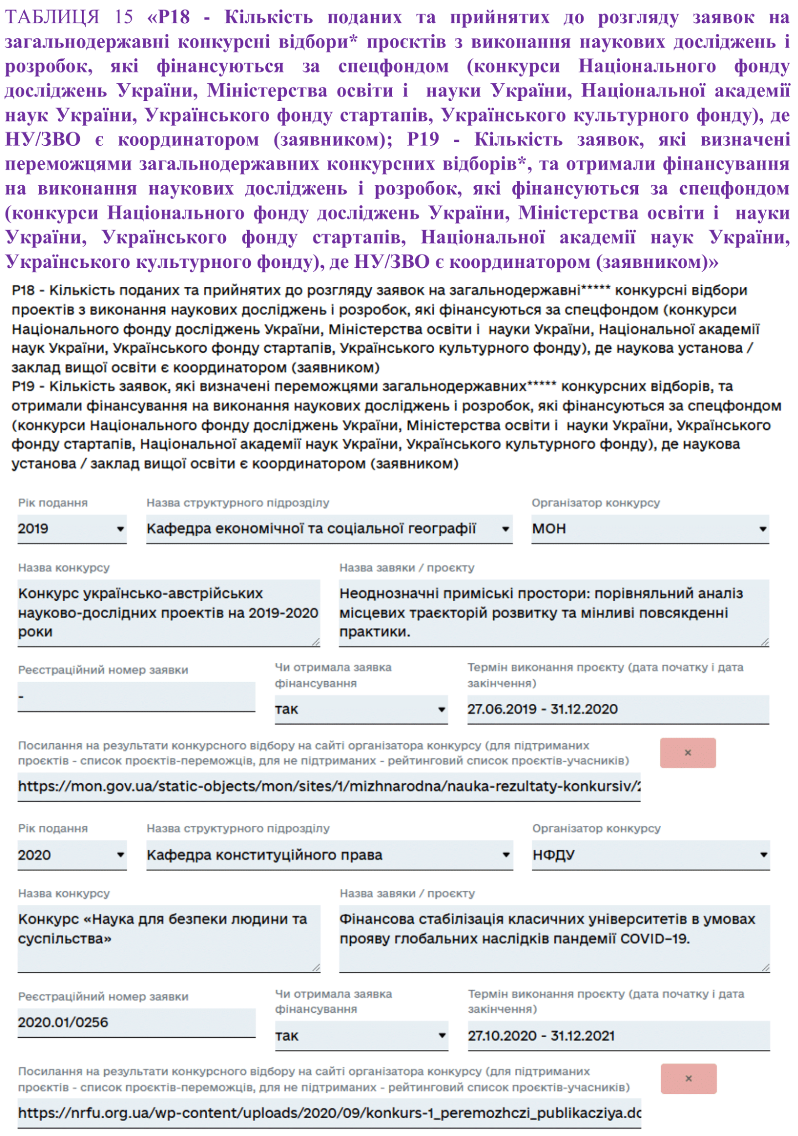  
**———————————————————————————————————————**[ ТАБЛИЦЯ 16 ]   
**Супровідні матеріали відсутні.  
У разі появи питань - відповіді на них будуть додані тут.**  
  
**ЗРАЗОК ЗАПОВНЕННЯ У GOOGLE ТАБЛИЦІ НАВЕДЕНО НИЖЧЕ:**  
  
**ЗРАЗОК, ЯК ЦЕ ВИГЛЯДАЄ У СИСТЕМІ URIS НАВЕДЕНО НИЖЧЕ:**  
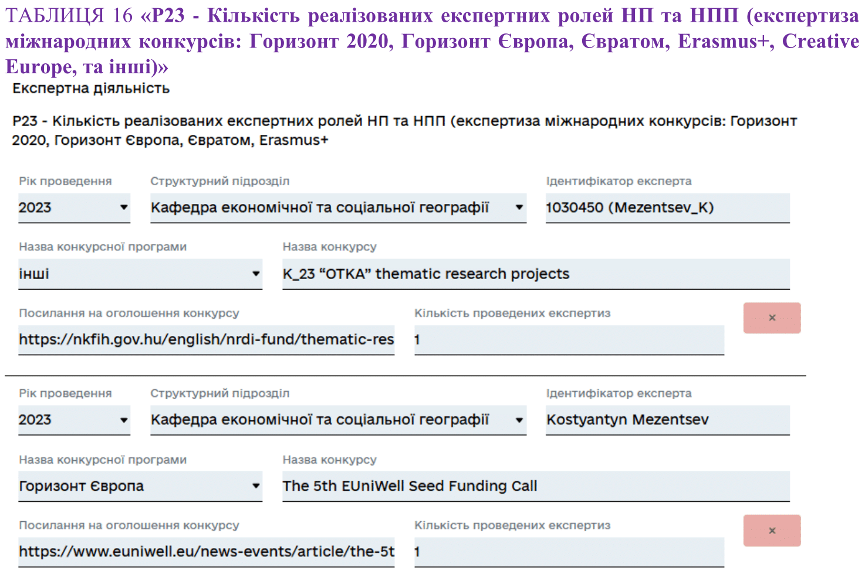  
  
  
  
  
  
  
  
  
  
  
  
  
  
  
**———————————————————————————————————————**  
[ ТАБЛИЦЯ 17 ]   
**Що означає "Ідентифікатор експерта" для члена разової спец. ради при захисту PhD?**  
Ідентифікатор надається в системах для рецензування проєкту (наприклад Конкурс МОН проєктів (загальний фонд) - система URIS присвоює ID експерту). У разі відсутності такого ідентифікатору (наприклад, опонування та рецензування дисертацій доктора філософії в разовій раді або опонування кандидатських та докторських дисертацій в постійно діючій раді) зазначається прізвище та ініціали експерта.  
  
**ЗРАЗОК ЗАПОВНЕННЯ У GOOGLE ТАБЛИЦІ НАВЕДЕНО НИЖЧЕ:**

**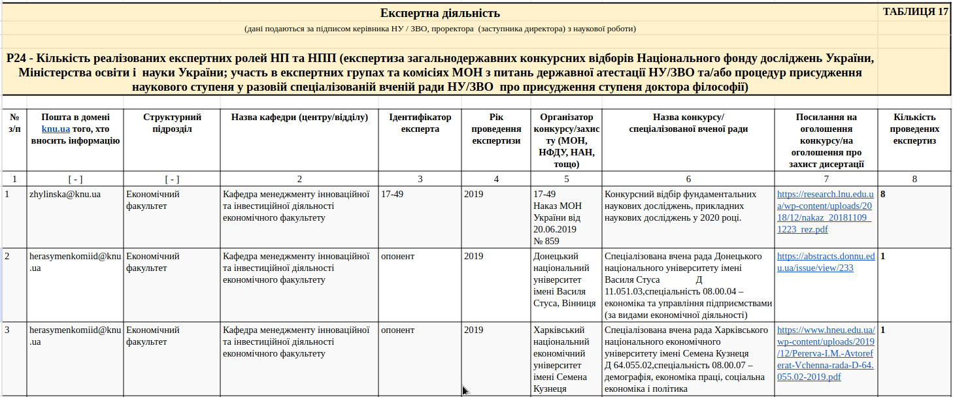  
ЗРАЗОК, ЯК ЦЕ ВИГЛЯДАЄ У СИСТЕМІ URIS НАВЕДЕНО НИЖЧЕ:  
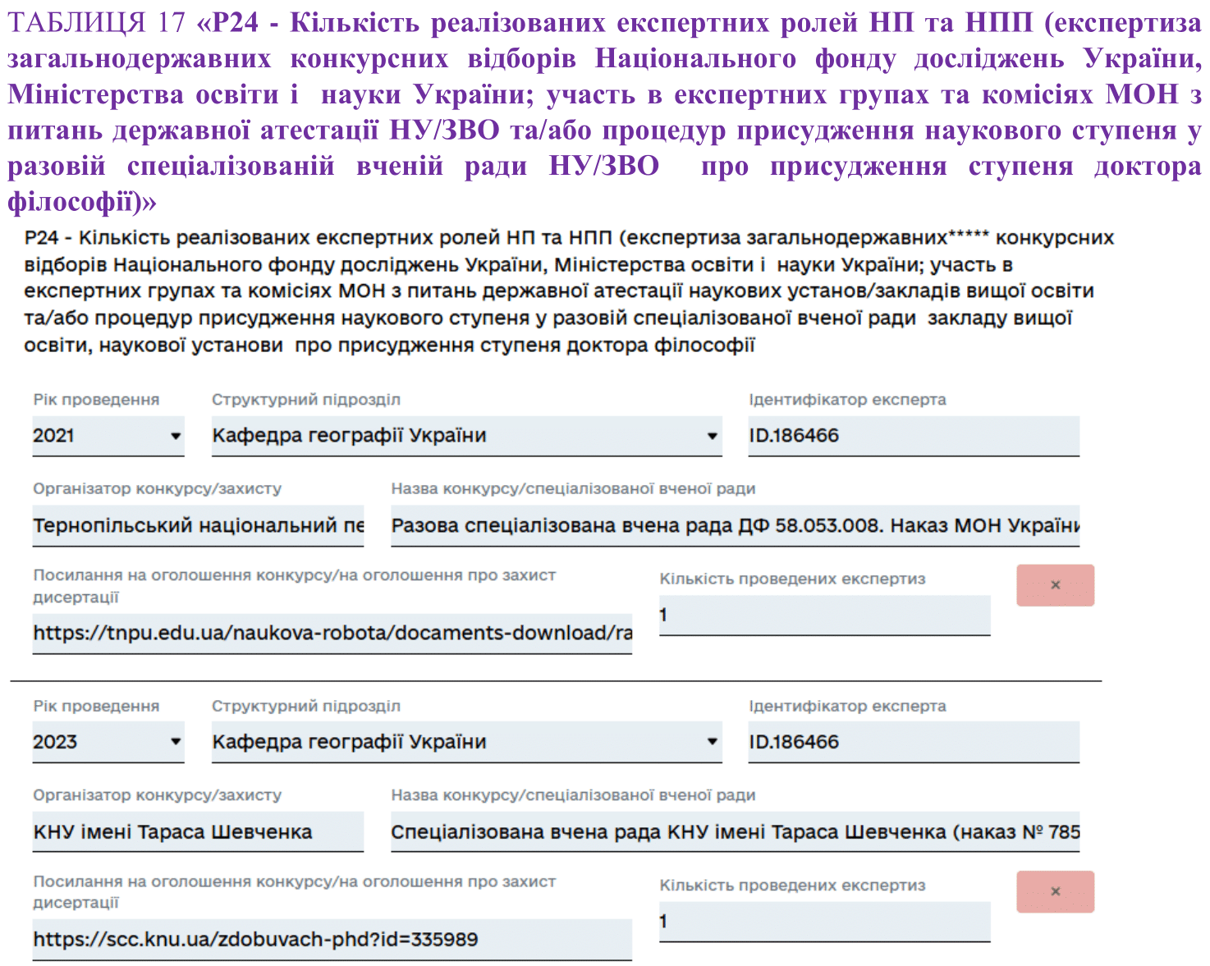**

**———————————————————————————————————————**

[ ВІДПОВІДІ НА ЗАГАЛЬНІ ПИТАННЯ ] **1. Вносити необхідно саме 2020 - 24 роки. Саме свої кафедри.**   
( різні кафедри, напрями тощо не можуть мати однакову інформацію. Детальніше далі )  
  
**2. Якщо є перехресні публікації тощо, різних типів то порядок дій наступний:**

***• Міжустановчі (між різними ЗВО, інститутами тощо, де є афіліація КНУТШ)***

Усюди, де є афіліація КНУТШ - вносити як КНУТШ. Те що інші установи також внесуть їх у базу зі свого боку - не є проблемою

***• Міжфакультетські (та / або між напрямами)***

Заступники деканів цих факультетів приймають рішення, до якого факультету вносити

***• Міжкафедральні***

Заступник декана та заступники цих кафедр приймають рішення, до якої кафедри вносити

**Головне** аби в межах університетської подачі одна позиція відносилася до одного конкретного структурного підрозділу, себто згадувалася один раз  
  
**3. В яку таблицю вносити дані статей, опублікованих за кордоном і проіндексованих у Copernicus?**  
Враховуються лише наукові статті, опубліковані у наукових фахових виданнях України категорії Б (таблиця 7) та наукові статті, опубліковані у журналах, що індексуються у WoS чи Scopus (таблиця 6).  
  
  
  
  
  
**5. Окремий рік = окрема позиція (публікація, захист тощо), а дані мають бути повні**  
  
**Правильно** (усе чітко структуровано, назва підрозділу вказана для кожної позиції)

|  |  |  |
| --- | --- | --- |
| 2020 | Структурний підрозділ | Назва 1 |
| 2020 | Структурний підрозділ | Назва 2 |
| 2021 | Структурний підрозділ | Назва 3 |
| 2022 | Структурний підрозділ | Назва 4 |

**Неправильно** (вносити інформацію в [URIS](http://nauka.gov.ua) незручно з таких таблиць і не очевидно, де хто - адже окрім Вашого структурного підрозділу є ще десятки інших, які теж необхідно звести)

|  |  |  |
| --- | --- | --- |
| 2020 | Структурний підрозділ | Назва 1 Назва 2 |
| 2021 |  | Назва 3 |
| 2022 |  | Назва 4 |

**———————————————————————————————————————**Прохання ставити питання централізовано   
(попередньо зібрати всі часті питання та   
звернутися з ними у коментарі чату Viber,   
зазначеного вище). Відповіді буде додано у   
цей файл. Ця брошура була створена саме   
таким шляхом - збору питань та відповідей,   
перегляду і аналізу та попередніх проблем   
при зборі інформації для Суспільного   
напряму. Дякую за Вашу відповідальність!